Obtenção de instâncias e resoluções de puzzles do Problema de Decisão Gold Star
André Gomes & Gonçalo Teixeira
FEUP-PLOG, Turma 3MIEIC06, Grupo Gold_Star_4
Abstrato. Descrição do problema de decisão Gold Star seguido da abordagem tomada para desenvolver o predicado que soluciona um puzzle, dado uma configuração de operadores, especificando as variáveis de decisão e as restrições impostas, tanto nos operadores como nas variáveis de resultado. Especificação dos métodos usados para visualização do problema em forma de lista, para guardar resultados, e em forma de estrela para visualizar resultados apelativamente. Acabando com a explicação dos predicados de pesquisa e conclusões retiradas a partir das listas de resultados dos predicados.
Palavras-Chave: Configuração, Operadores, Star.
- Introdução
O objetivo que impusemos para este trabalho prático foi de formar um ficheiro de texto que contenha todas os puzzles possíveis de formar de acordo com o problema escolhido, para além de todas as soluções para cada um desses puzzles.
Isto para demonstrar que o nosso programa consegue, não só, achar usando programação lógica por restrições as soluções possíveis de cada puzzle, mas também todos os puzzles possíveis de formar.
- Descrição do Problema
O problema de decisão Gold Star consiste em resolver um sistema de 5 equações da forma
$\left\{ \begin{aligned} C \left[ \right] A = I \left[ \right] F, \\ A \left[ \right] D = G \left[ \right] J, \\ B \left[ \right] C = D \left[ \right] E, \\ B \left[ \right] F = H \left[ \right] J, \\ G \left[ \right] E = I \left[ \right] H\end{aligned}\right.$ (1)

Sendo [ ] substituído por um dos seguintes operadores:
+ - * / (2)
Entre as 5 equações, apenas são partilhadas 10 variáveis para ser possível formar um padrão de estrela ao dispor as equações na seguinte forma:
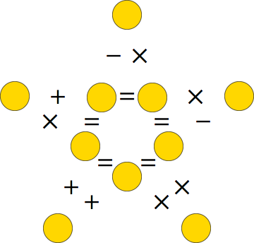
Fig. 1. Disposição das equações para formar um puzzle Gold Star
Para obter uma solução válida só se podem usar os dígitos 0 até 9 e cada dígito só pode ser usado uma vez.
- Abordagem
  - Variáveis de Decisão
Tendo como ponto de partida uma configuração do problema Gold Star como a da Fig.1, conseguimos obter uma lista de operadores que servem como argumento para o predicado star/3.
O predicado star, a partir de uma lista de operadores, consegue calcular uma solução para uma configuração, usando programação em lógica com restrições. Este predicado possui dez variáveis de decisão, uma para cada variável do sistema de equações, guardadas numa Lista L, cujo domínio é [0,9].
Para obter configurações do problema temos disponível o predicado operators_rest, que faz uso de restrições para criar configurações dos operadores do problema. Este predicado possui também 10 variáveis de decisão, cada uma correspondendo a um operador. O domínio é [1,4], para que cada operador corresponda a um número inteiro.

  - Restrições

Operators_rest. Este predicado tem a função de remover configurações das soluções que podem ser obtidas a partir de outras configurações.

Por exemplo, tendo uma configuração de operadores em forma de estrela, é possível escolher um eixo de reflexão que atravesse a estrela numa ponta e termine no espaço entre as duas pontas opostas da estrela. Calculando a reflexão dos operadores a partir do eixo, temos como resultado uma configuração de operadores diferentes.

Também é possível aplicar uma rotação de pi/5 graus sobre o centro da estrela para obter uma nova configuração semelhante á inicial.
Ambas estas novas configurações são escusadas de ser processadas para achar solução porque são facilmente obtidas a partir de uma estrela inicial, usando rotações e reflexões.

Tendo isto em mente, não é necessário calcular configurações que sejam possíveis de ser obtidas a partir de outras configurações.

A Restrição que se impôs neste predicado está declarada no predicado bigger/2.
O primeiro operador deve ter maior ou igual valor numérico do que todos os outros operadores.
Com esta restrição, quaisquer combinações de operadores que não obedeçam á regra de cima são eliminadas porque podem ser formadas a partir de outras combinações. Como exemplo:
[1,1,3,1,1,1,1,1,3,1] e [1,3,1,1,1,1,1,3,1,1] são formadas partindo de [3,1,1,1,1,1,3,1,1,1], usando deslocações de 2 e 1 índices para a direita, respetivamente.
Visualmente, as configurações acima são representadas da seguinte maneira:
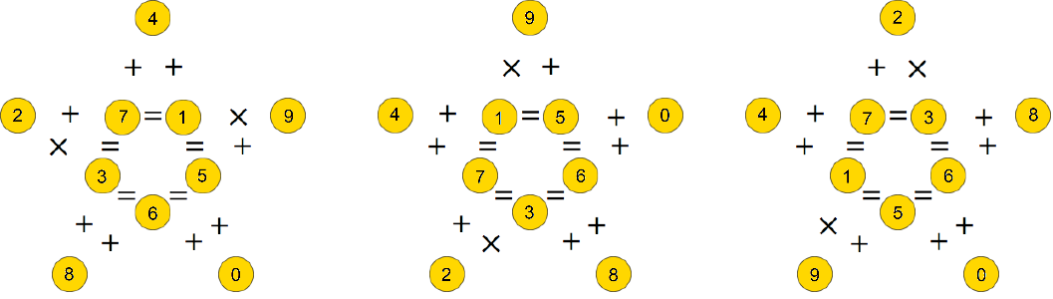
Fig. 2. [1,1,3,1,1,1,1,1,3,1] à esquerda, [3,1,1,1,1,1,3,1,1,1] a meio e [1,3,1,1,1,1,1,3,1,1] à direita
Apenas a configuração central obedece á restrição imposta. A configuração da esquerda é obtida através de uma rotação de pi/5 graus sobre o centro da estrela e a configuração da direita é obtida através de uma rotação de 2pi/5 graus sobre o centro da estrela, seguida de uma reflexão com eixo que atravessa a estrela entre a ponta de valor 9 e o espaço entre as pontas de estrela de valores 2 e 8.
Na Secção 5. Experiências e Resultados é possível ver o impacto desta restrição nos tempos de calculo e no número de resultados obtidos.

Star. Para este predicado usamos o predicado all_distinct/1 para declarar que todas as variáveis que conterão os resultados da estrela têm de ser distintas entre si e aplicamos como restrições as próprias equações como em 2. Descrição do Problema, usando o predicado apply_restriction:

apply_restriction(Op1, Var1, Var2, Op2, Var3, Var4):-
apply_restriction(Op1, Var1, Var2, Value),
apply_restriction(Op2, Var3, Var4, Value).
apply_restriction(+, Var1, Var2, Value):-
Var1+Var2 #= Value.
apply_restriction(-, Var1, Var2, Value):-
Var1-Var2 #= Value.
apply_restriction(*, Var1, Var2, Value):-
Var1*Var2 #= Value.
apply_restriction(/, Var1, Var2, Value):-
Var1/Var2 #= Value.
- Visualização da Solução
O primeiro predicado feito para a visualização da estrela foi print_star/2. Este predicado imprime para a consola do SICStus uma representação em estrela do problema para mais facilmente verificar se todas as restrições são obedecidas. Para guardar um conjunto de soluções esta representação não era a ideal, nesse sentido criamos o predicado print_option_opss/2 que imprime uma linha com duas listas, sendo a primeira lista a configuração dos operadores e a segunda lista o valor das variáveis de resultado.
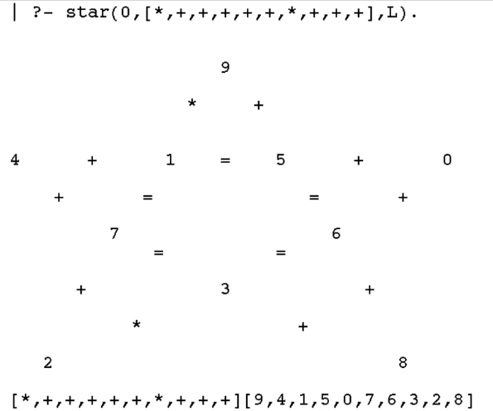
Fig. 3. Representação de uma solução em formato de estrela para melhor legibilidade e em formato de listas para armazenamento. A primeira lista de operadores é obtida lendo os pares de operadores no sentido horário começando na ponta superior da estrela e a segunda lista é obtida lendo os resultados de cima para baixo e da esquerda para a direita.
- Experiências e Resultados
  - Estratégias de Pesquisa
Um dos objetivos que impusemos a nós mesmos para o final deste projeto era de criar um ficheiro que contivesse todas as soluções possíveis deste puzzle.
Para guardar os resultados provenientes dos predicados especificados abaixo, implementamos um predicado que guarda num ficheiro .txt com o nome do predicado os conteúdos que, numa execução normal, seriam impressos na consola do SICStus.
Com o primeiro objetivo em mente, criamos os seguintes predicados:

Print_restricted_one_sol. Este predicado começa por encontrar, usando restrições, uma configuração de operadores, transforma essa lista de números numa lista de operadores e passa esta lista como argumento para o predicado star achar uma solução. Caso tenha solução, esta é impressa no formato compacto de duas listas numa linha e star acaba o seu predicado com um cut. Ao sair, o programa encontra um fail, tenta realizar redo do predicado star mas encontra o cut, fazendo com que o programa volte ainda mais atrás para encontrar uma próxima configuração de operadores.
Este predicado serve para encontrar uma solução para cada configuração de operadores obtida, obedecendo às restrições impostas nos operadores.
De notar que, tendo quatro operadores disponíveis e dez posições onde cada operador se pode encontrar, isto resulta em 4¹⁰ configurações possíveis, mas, numa secção posterior irá se verificar quantas destas combinações é que efetivamente possuem solução.

Print_restricted_all_sol. Este predicado é parecido ao apresentado acima com uma mudança: o predicado star não possui um cut no final. Com esta mudança, no final de encontrar uma solução para uma certa configuração e encontrar a chamada fail, o programa faz redo do predicado star para encontrar mais soluções da mesma configuração.
A lista resultante contém os valores do predicado acima, complementados com as soluções extra que algumas configurações de operadores possam ter. Com este predicado é possível concluir parte do objetivo inicial, já que com as combinações de operadores obtidas é possível obter todas as outras combinações.

Print_unrestricted_one_sol. Á semelhança do primeiro predicado desta secção, este predicado também encontra uma solução para cada configuração, mas neste caso, não são aplicadas restrições às configurações possíveis.
O predicado atravessará todas as 4¹⁰ configurações possíveis para encontrar quais destas é que possuem uma solução.

Print_unrestricted_all_sol. À semelhança do segundo predicado apresentado, este predicado descobrirá todas as soluções possíveis para todas as configurações possíveis, já que não irá aplicar restrições aos operadores. Caso este predicado funcione, obteremos um ficheiro que comprova que o objetivo deste trabalho foi alcançado.

Print_all_comb. Este predicado é um extra que, sem usar o predicado de geração de configurações, usa as capacidades de redo do SICStus para ir testando todas as configurações de operadores. Se estiver correto, dará o mesmo número de resultados que o predicado acima.
Table 1. Resultados da execução dos predicados de pesquisa
ID | Predicado | Nº de Resultados | Tempo de Execução
1. | Print_restricted_one_sol | 44.535 | 197,672 seg
2. | Print_restricted_all_sol | 751.380 | 283,062 seg
3. | Print_unrestricted_one_sol | 132.759 | 563,547 seg
4. | Print_unrestricted_all_sol | 1.516.944 | 733,031 seg
5. | Print_all_comb | 1.516.944 | 722,875 seg

Ao analisar os resultados, podemos retirar as seguintes conclusões:

- A partir do predicado 3. Das 4¹⁰ configurações possíveis, apenas 132.759 possuem solução, totalizando 12,6% do esperado.
- Analisando os predicados com restrições e sem restrições:
  - Comparando os predicados que encontram apenas uma solução, usando restrições para encontrar as configurações de operadores, o predicado demorou 35,1% do tempo do predicado sem restrições para calcular as soluções e restringiu o espaço de resposta para 33.5%, comparado com o predicado sem restrições.
  - Comparando os predicados que encontram todas as soluções, usando restrições para encontrar as configurações de operadores, o predicado demorou 38,6% do tempo do predicado sem restrições para calcular as soluções e restringiu o espaço de resposta para 49,5%, comparado com o predicado sem restrições
- Como esperado, os predicados 3. e 4. apresentaram os mesmos resultados e com tempos semelhantes.
- Não só se alcançou o objetivo inicial, como se desenvolveram dois predicados (4. E 5.) que criam listas de resultados que comprovam que o objetivo foi alcançado.

- Conclusões e Trabalho Futuro
Com recurso a programação lógica com restrições torna-se extremamente fácil saber se uma dada configuração de operadores possui uma solução e, caso tenha, saber qual é essa solução.
Com o objetivo em mente de achar todas as soluções para todas as configurações possíveis, o uso de restrições auxiliou imenso ao restringir o espaço de resposta de configurações possíveis, poupando tempo de pesquisa.
De momento reparamos que, no caso de encontrar uma solução para todas as configurações, muitas das configurações possuem como primeiro elemento um sinal de divisão. É possível que haja mais restrições que se possam aplicar para diminuir ainda mais o espaço de resposta, mas não conseguimos alcançar esse conhecimento no decorrer deste trabalho prático.

Referências
- Documentação SicStus

1.048.576 configurações de operadores possíveis

